醫分館空間借用申請表
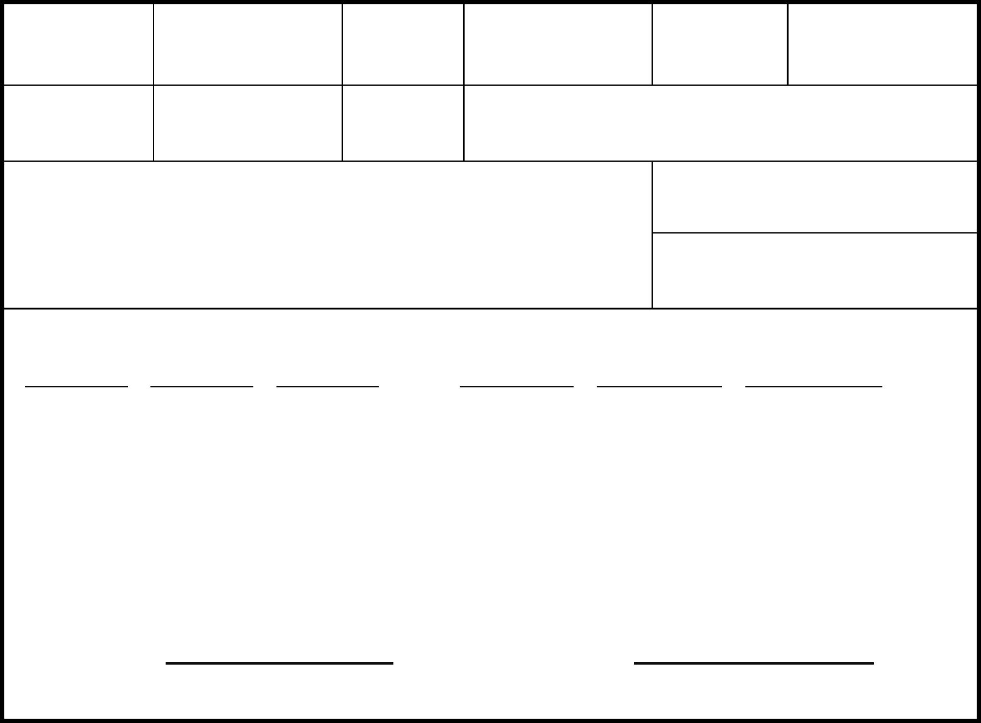
Application Form for Using Room of NCKU Medical Library
□電腦教室 Computer Room □數位學習室 E-learning Room
PBL 討論室 Problem-based Learning Room（□210 □211）
申請日期(Application Date yy/mm/dd)：
AI07312-002-3.0
年
月
日
申請單位
申請人
上課老師
(Department /
Organization)
(Applicant)
(Instructor)
聯絡電話
E-mail
(Contact Phone)
參加對象：
(Participant)
課程/活動名稱：
(Course Name)
參加人數：
(Number of participants)
借用日期(Using Date yy/mm/dd)：
年
月
日至 to
年
月
日
借用時段(Using Time)：
□ 第一節(08:20~09:00)
□ 第二節(09:00~10:00)
□ 第三節(10:00~11:00)
□ 第四節(11:00~12:00)
□ 午 休(12:00~13:00)
□ 第五節(13:00~14:00)
□ 第六節(14:00~15:00)
□ 第七節(15:00~16:00)
□ 第八節(16:00~17:00)
□ 第 A 節(17:00~18:00)
□ 第 B 節(18:00~19:00)
□ 第 C 節(19:00~20:00)
□ 第 D 節(20:00~21:00)
申請人簽章：
單位主管核章：
(Applicat’s Signature)
(Supervisor of Applicant)

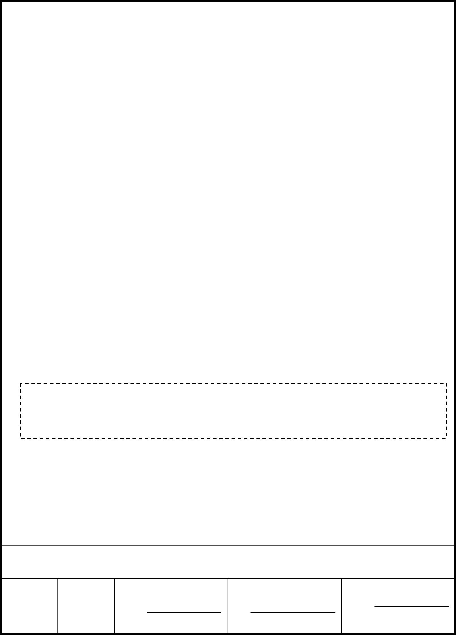
使用規定(Notes)：
1. 開放時間：平日 8:20~21:00 週六 9:00~16:30，寒、暑假另行公告。洽詢分機：5120
Service Time: Monday to Friday 8:20~21:00, Saturday 9:00~16:30, excluding special occasions. Contact
ext.5120.
2. 申請資格限醫學中心與教學有直接關係之上課及研習者。
Eligibility for application is classes and trainees directly related to medical center instruction.
3. 館內空間不提供長期借用。
Not for long-term loan.
4. 請填妥申請表後，親送醫分館服務台，本館將依申請先後順序審核及排定預約登記。
Please complete the form and send it in person to the library, we will confirm the registrations in the
order they are received.
5. 本館僅提供場地與既有設備，其他相關事宜由申請人自行處理。若機器發生故障或不會操作時，
請通知服務台，如有毁損情事，使用者應負賠償之責。
The library only provide room and facility, other related matters will be arranged by applicant. If
facilities are out of order or fail to use, please contact circulation desk. Any damage is caused because
of the improper use, the liability to pay compensation is required.
6. 已預約未使用且未通知本館取消預約者，半年內累計兩次，停止場地借用權三個月。
Where borrower or units have made a room reservation but neither used it nor advised the library of
the cancellation twice within six months, the library will suspend the borrower or unit’s right of room
utilization for three (3) months.
7. 電腦教室收費標準如下：
Pricing of the Computer Room:
(1) 醫學中心與教學直接關係之課程或活動，以不收費為原則。
Free of charge for course lectures and activities directly-related to teaching in the Medical Center.
(2) 醫學中心協辦或對參加學員有收費者，每小時酌收費用一千元，不足一小時者，以一小時計
算，申請者應於場地使用前三天繳清費用。
Pricing of NTD1,000/hour for events jointly sponsored by the Medical Center or activities that
collect fees from the participants. Pricing will be rounded up to the next hour. Applicants should
make full payment three days ahead of the event.
註：1.不得使用大陸廠牌通訊產品(含軟體、硬體及服務) 2.重新開機後清除暫存資料；請多利用雲
端存檔(勿使用 USB) 3.不支援 IE 瀏覽器 4.電腦教室電腦僅供基本文書處理，若需(1)其他軟體(2)
切換醫院網域(3)特殊測驗(考試環境)，請自行洽詢醫學院總務分處(分機 5017)
8. 借用人應遵守本館各項規定，如有不當之行為，依「國立成功大學圖書館讀者違規處理辦法」
處理。
Borrowers shall comply with the provisions of the library in using the room and, in case of any
improper behavior, the library may immediately terminate the borrower’s current right to use the
room in accordance with “National Cheng Kung University Library Readers Violations Regulations”.
※申請人已詳閱上述事項及「個人資料告知聲明及蒐集同意書」，並同意遵守。
□ 不收場地費(Free of charge)
□ 繳交場地費(Charge)：＿＿＿＿＿＿元 NTD
圖委會
承辦人
主任
醫圖審核： □同意
□不同意
召集人
Convener of Library
Committee
核 章
Library Staff
核章
Director of Division
編號：
收件：
建檔：

國立成功大學圖書館個人資料告知聲明及蒐集同意書
國立成功大學圖書館（以下簡稱本館）為蒐集、處理、利用個人資料，依個人資料保護法之規定，
以本聲明及同意書向您行書面告知並徵求您同意。
當您申請「空間借用」時，表示您已閱讀、瞭解並同意接受本同意書之所有內容。
一、 基本資料之蒐集、更新及保管
(一) 本館係依據中華民國「個人資料保護法」與相關法令之規範，蒐集、處理及利用您的
個人資料。
(二) 請提供您本人正確、最新及完整的個人資料。
(三) 本館因執行業務所蒐集您的個人資料，如申請表所列各項個人資料填寫欄位。
(四) 若您的個人資料有任何異動，請主動向本館申請更正，使其保持正確、最新及完整。
(五) 若您提供錯誤、不實、過時或不完整或具誤導性的資料，您將可能損失相關權益。
(六) 您可依中華民國「個人資料保護法」，就您的個人資料行使以下權利：
1、查詢或請求閱覽。
2、請求製給複製本。
3、請求補充或更正。
4、請求停止蒐集、處理或利用。
5、請求刪除。
但本館各單位因執行職務或業務所必需者，本館得拒絕您上述之請求。且因您行使上述權利，
而導致權益受損時，本館將不負相關賠償責任。
二、蒐集個人資料之目的
(一) 本館係基於圖書館管理需求之特定目的而蒐集您的個人資料。
(二) 當您的個人資料使用方式與本館蒐集的目的不同時，我們會在使用前先徵求您的書面
同意，您可以拒絕向本館提供個人資料，但您可能因此喪失您的權益。
(三) 自即日起本館於臺灣地區利用您的個人資料於辦理下列事項:
多媒體資料借閱及場地設備使用等各項服務之申請、處理、查詢、統計分析及相關管
理事項。
三、基本資料之保密
本館如違反「個人資料保護法」規定或因天災、事變或其他不可抗力所致者，致您的個人資
料被竊取、洩漏、竄改、遭其他侵害者，本館將於查明後以電話、信函、電子郵件或網站公
告等方法，擇適當方式通知您。
四、同意書之效力
(一) 當您簽署本同意書時，即表示您已閱讀、瞭解並同意本同意書之所有內容。
(二) 本館保留隨時修改本同意書規範之權力，本館將於修改規範時，於本館網頁(站)公告
修改之事實，不另作個別通知。如果您不同意修改的內容，請依上述第一條第六款向
本館主張停止蒐集、處理及利用個人資料。否則將視為您已同意並接受本同意書該等
增訂或修改內容之拘束。
(三) 您自本同意書取得的任何建議或資訊，無論是書面或口頭形式，除非本同意書條款有
明確規定，均不構成本同意條款以外之任何保證。
五、準據法與管轄法院
本同意書之解釋與適用，以及相關之爭議，均應依照中華民國法律予以處理，並以臺灣臺南
地方法院為第一審管轄法院。

